ЧТО ТАКОЕ ГТО?
четверг, 6 апреля 2017 г.
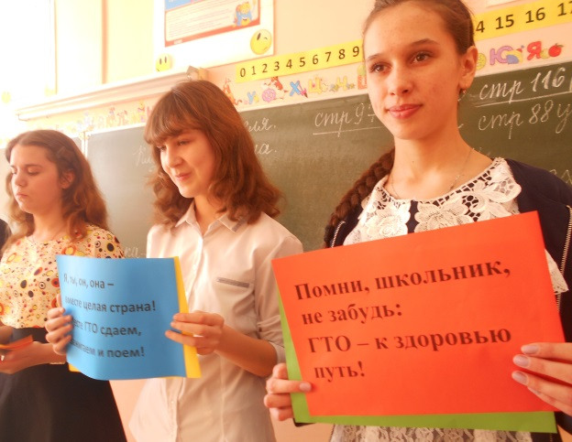 | 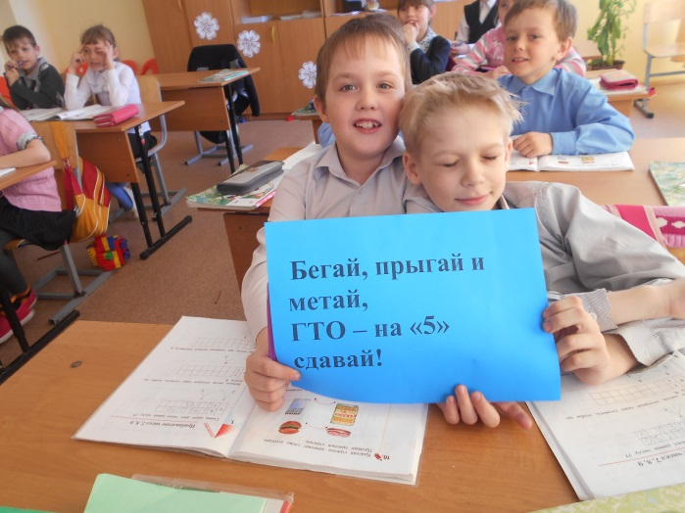
ЗДОРОВЬЕ КРЕПЧЕ У ТОГО, КТО ДРУЖЕН СО СПОРТОМ И ГТО!
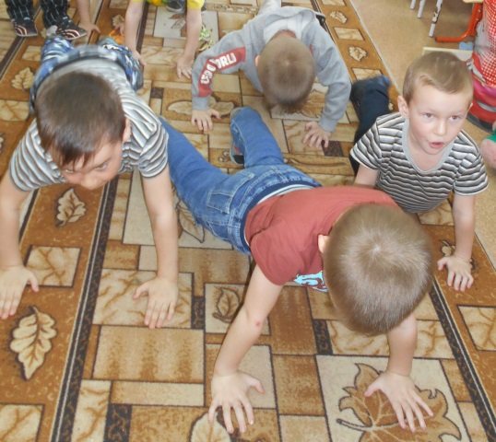 | 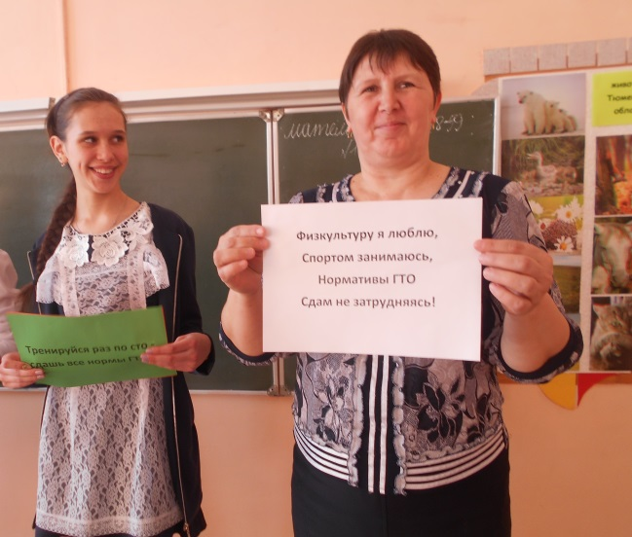
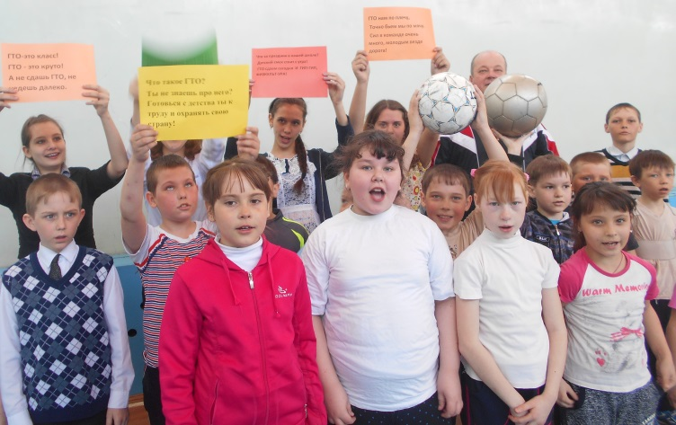 | В Новотравнинской ООШ прошла акция «Что такое ГТО». Участники - дошкольники, ребята 1-9 классов, учителя, родители.  Волонтеры подводят итоги. Обсуждение результатов проведения акции узнаем на школьной линейке!

